HX3023 Scheda creata il 21 settembre 2026
Descrizione storico-bibliografica
*Figaro : giornale settimanale. – 1 (1868)- . - Milano : [s.n., 1868-1869]. – 2 volumi. ((Il complemento del titolo varia in: giornale illustrato politico artistico scientifico letterario e teatrale. - MIL0546082

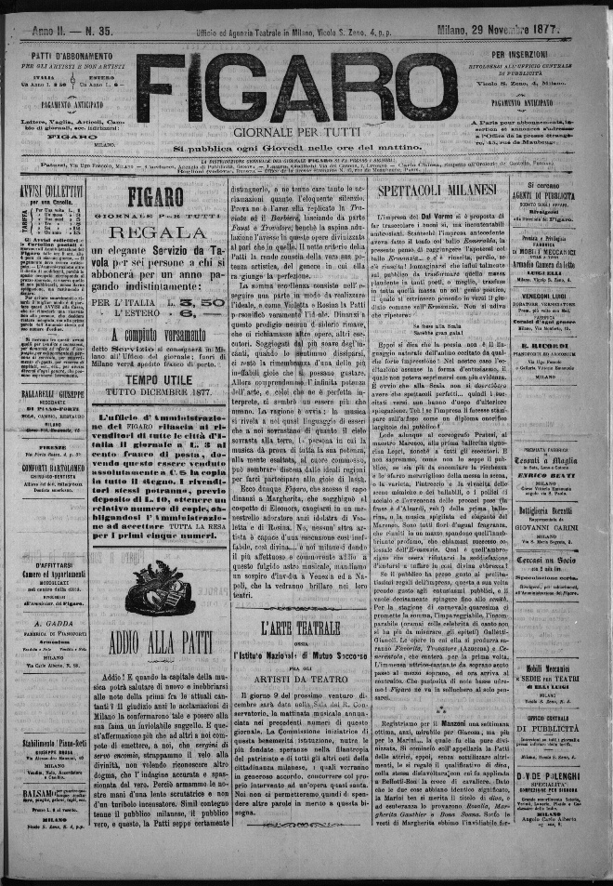
*Figaro : scientifico, artistico, teatrale. - Anno 1, n. 1 (7/8 dicembre 1876)-anno 2, n. 39 (28 dicembre 1877). - Firenze : Tip. dell'Arte della stampa, 1876-1877. – 2 volumi ; 37 cm. ((Trisettimanale. – Da anno 2, n. 25 (19 luglio 1877) pubblicato a Milano da Ercole Bianchi, con il sottotitolo: con annessa agenzia teatrale; poi: giornale per tutti. - CFI0309372; LO10749604
Copia digitale n.25-39 (1877) a:
*http://emeroteca.braidense.it/gea/scheda_testata.php?IDTestata=822
*http://www.internetculturale.it/it/913/emeroteca-digitale-italiana/periodic/testata/6801

Il *Figaro : giornale artistico teatrale. - Anno 1, n. 1 (10 luglio 1877)-anno 2 (1879); anno. 1, n. 1 (10 ottobre 1879)- . - Milano : [s.n., 1877-1884]. – 7 volumi : ill. ; 64 cm. ((Trimensile. - La numerazione è progressiva. – Dal 10 ottobre 1879 sottotitolo: nuovo giornale artistico teatrale. - CFI0324355; CFI0706190

*Figaro : giornale umoristico illustrato. - Anno 1, n. 1 (gennaio 1878)- . - Milano ; Asti : Stab. Dresco, [1878]. – 1 volume : ill. ; 36 cm. ((Settimanale. - LO10749714

Il *figaro : giornale satirico, illustrato. - Anno 1, n. 1 (28 settembre 1896)-anno 2, n. 2 (1897). - Milano : Tip. Agraria, 1896-1897. - 2 volumi : ill. ; 41 cm. - CUBI 234735. - BNI 1896-8963. - CFI0353440

